УРОК №26. КЛАССИФИКАЦИЯ ЗВЕЗД.
- Диаграмма Герцшпрунга - Рессела.
- Двойные и кратные звезды.
- Затменно-переменные звезды.
- Физические переменные звезды.
- Диаграмма Герцшпрунга - Рессела.
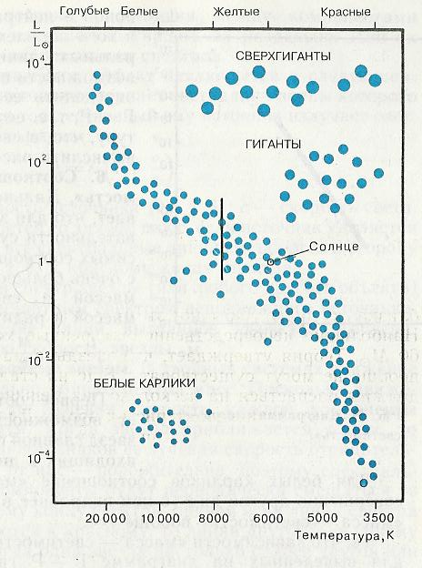
На прошлом мы рассмотрели спектральную классификацию звезд и выяснили, что температуры поверхностей звезд или их цвет меняются от голубого до красного, что различаются звезды не только по температуре поверхности, но и по массе, размерам и светимости. Оказывается, что эти параметры связаны между собой. Голубые звезды спектрального класса О - это самые большие звезды. Они превосходят Солнце в более чем сорок раз по массе, в двадцать раз по размерам и в миллион раз ярче Солнца. Следующими по шкале звездных масс идут белые звезды спектральных классов В и А. Далее следуют желто-белые звезды класса F и желтые звезды класса G, подобные нашему Солнцу. Звезды меньшей массы более тусклые и меньше по размеру. Массы и размеры оранжевых звезд, относящихся к классу К, составляют около трех-четвертых от массы Солнца. Звезды класса М самые холодные и имеют густой оранжево-красный цвет. Типичные представители этого класса примерно в пять раз меньше Солнца по массе и радиусу и в два раза ниже по температуре поверхности, которая составляет порядка 3000 К. Около сотни таких звезд будут иметь такую же светимость как наше Солнце.
В самом начале ХХ века датский астроном Герцшпрунг и американский астрофизик Рессел обнаружили существование зависимости между температурой поверхности звезды и ее светимостью. Эта зависимость иллюстрируется диаграммой, по одной оси которой откладывается спектральный класс, а по другой абсолютная звездная величина. Вместо абсолютной звездной величины можно откладывать светимость в логарифмической шкале, а вместо спектральных классов непосредственно температуру поверхности. Такая диаграмма называется диаграммой спектр-светимость или диаграммой Герцшпрунга - Рессела. При этом температуру откладывают в направлении справа налево, чтобы сохранить старый вид диаграммы, возникший еще до того, как была изучена зависимость цвета звезды от температуры ее поверхности.
Если бы между светимостями и их температурами не было никакой зависимости, то все звезды распределялись на такой диаграмме равномерно. Но на диаграмме обнаруживаются несколько закономерностей, которые называют последовательностями. Положение каждой звезды в той или иной точке диаграммы определяется ее физической природой и возрастом (стадией эволюции). Звезда не находится в течение всей своей жизни на месте, а перемещается по диаграмме Г-Р. Поэтому на диаграмме Г-Р как бы запечатлена вся история рассматриваемой совокупности звезд. Анализ это диаграммы позволяет выделить различные группы звезд, объединенные общими физическими свойствами.
Наиболее богатую звездами диагональ, 90 % всех звезд, идущую из верхнего левого угла в правый нижний, называют главной последовательностью. Именно вдоль нее расположены звезды, о которых мы с вами говорили выше. В настоящее время выяснилось, что звезды главной последовательности – нормальные звезды, похожие на Солнце, в которых происходит сгорание водорода в термоядерных реакциях. Главная последовательность – это последовательность звезд разной массы. Самые большие по массе звезды располагаются в верхней части главной последовательности и являются голубыми гигантами. Самые маленькие по массе звезды – карлики. Они располагаются в нижней части главной последовательности. Если сравнить последнюю таблицу предыдущего урока, в которой были показаны существующие в природе диапазоны изменения физических параметров звезд, с теми, которые мы имеем для звезд главной последовательности, то мы увидим, что звезды главной последовательности не перекрывают весь диапазон параметров звезд.
Существующие в природе звезды имеют более широкие диапазоны параметров нежели звезды главной последовательности. Такие звезды мы наблюдаем на диаграмме Г-Р вне зоны главной диагонали. Они также образуют последовательности, т.е. в этих группах тоже существуют определенные зависимости между светимостями и температурами, разные для каждой группы. Эти группы названы классами светимости. Их всего семь. А именно: I-сверхгиганты, II-яркие гиганты, III-гиганты, IV – субгиганты, V- звезды главной последовательности, VI- субкарлики, VII- белые карлики.
Таким образом, полная классификация звезд оказывается двухпараметрической функцией. Один из параметров характеризует спектр (температуру), а другой класс светимости. В каждом классе светимости, светимость при определенной температуре своя. Например, Солнце попадает в класс светимости V, имея спектр G2, и обозначается как G2V, это так называемая йеркская классификация. Принадлежность звезды к данному классу светимости устанавливается на основе специальных признаков классификации, определяемых дополнительно к гарвардской спектральной классификации.
Формула L=4π σТ⁴R² связывает между собой три важнейшие характеристики звезды радиус, светимость и температуру, а так как есть диаграмма Г-Р, связывающая температуру и светимость, то R, L и T не являются независимыми и можно для каждого класса установить соотношение между температурой и радиусом звезды или светимостью и радиусом. Так, например, для светимостей и радиусов большинства звезд главной последовательности, если выражать их в солнечных единицах, выполняется соотношение L=R^{5,2}.
Итак, большинство звезд на диаграмме Г-Р расположено на главной последовательности, гигантов меньше примерно в 10000 раз, а сверхгигантов меньше, чем гигантов, еще в 1000 раз. Для звезд главной последовательности выполняется четкая статистическая зависимость между светимостью и массой звезды, одна из самых замечательных эмпирических закономерностей природы, позволяющая нам определять самый важный параметр звезды – ее массу. Разумеется, другим важным параметром является химический состав. О том, как сказывается на параметрах звезд уменьшение содержания металлов, можно судить по субкарликам (шестой класс светимости), которые потеряли в светимости порядка 1,5^{m}, по сравнению со звездами главной последовательности из-за отсутствия металлов этих звездах.
- Двойные и кратные системы.
Часто на небе встречаются две или несколько близко расположенных звезд. Некоторые из них в действительности далеки друг от друга и физически не связаны между собой. Они только проецируются в очень близкие точки на небесной сфере и поэтому называются оптическими двойными звездами.
Однако около половины всех звезд ночного неба на самом деле являются парами звезд или даже более сложными комбинациями, которые удерживаются вместе силами гравитации. Такие звездные пары называются физическими двойными звездами. Двойные звезды либо одновременно начали эволюцию, либо образовали пару в результате захвата одной звезды другой при тесном сближении (особенно часто это должно происходить в шаровых скоплениях и в центральных областях галактик).
В некоторых случаях в телескоп различимы обе звезды, и можно наблюдать их общее совместное движение. Звезды обращаются по эллиптическим орбитам вокруг общего центра масс, находящегося между ними. Такие системы называются визуально-двойными. Таковыми являются Мицар и Алькор, средняя звезда в ручке ковша. По ним древние греки определяли остроту человеческого зрения.
Некоторые пары являются настолько тесными, что различить в них две звезды можно только благодаря их объединенному спектру. Орбиты звезд в этом случае расположены так, что процессе обращения каждая из звезд то приближается к нам, то удаляется от нас. При этом темные линии спектра смещаются то к красному концу спектра, то к фиолетовому, т.е. положение спектральных линий колеблется на радужном фоне спектра. Такие звезды называют спектрально-двойными. Вышеприведенный Мицар, в свою очередь, является спектрально двойной звездой.
Третий класс физических двойных звезд – астрометрические двойные. Они выявляются по небольшим отклонениям в движении главной звезды на небесной сфере, которые вызваны орбитальным движением более слабого спутника. Это дает возможность обнаруживать тела небольшого размера, в том числе и планетоподобные.
Такое большое количество двойных и кратных систем говорит нам о том, что они самым тесным образом связаны с физикой процесса рождения звезд. Чтобы убедится в том, что данная визуальная пара звезд физически связана, необходимо произвести длительные наблюдения, позволяющие заметить орбитальное движение одной из звезд относительно другой. С большой степенью вероятности физическая двойственность может быть обнаружена по их собственным движениям, такие звезды должны иметь практически одинаковое собственное движение. В настоящее время известно около ста тысяч визуально двойных звезд. Из них только у 10% уверенно обнаруживают относительные орбитальные движения и только у 500 звезд наблюдений достаточно, чтобы пытаться определить их орбиты.
Кратные системы обычно имеют иерархическое строение: в них двойные звезды объединены в системы более высокого уровня. Кратные системы часто представляются невооруженному глазу как одиночные звезды. В хорошие бинокли и телескопы можно заметить их кратность. Звезда ε Лиры является физической системой, состоящей из двух тесных звездных пар ε₁ и ε₂. Звезда θ Ориона представляет собой сложную кратную систему. θ₁ и θ₂ при наблюдении в небольшой телескоп предстают как четырехкратная система и трехкратная система. В сильный телескоп можно увидеть еще больше звезд, система носит название Трапеции Ориона.

- Затменно-переменные звезды.
Переменные звезды – это звезды, блеск которых изменяется, иногда с правильной периодичностью. Переменных звезд на небе довольно много. В настоящее время их известно более чем 30 000, и многие вполне доступны наблюдению в малые и среднего размера оптические приборы – бинокль, зрительную трубу или школьный телескоп.
Изменение блеска многих переменных звезд происходит строго периодически, повторяясь через некоторые промежутки времени. Если построить график, на котором по оси абсцисс отсчитывать время, а по оси ординат – звездные величины, то полученная кривая даст представление о характере изменения блеска. По такой кривой можно проследить, как происходят колебания блеска от его минимального значения к максимальному. Разность звездных величин в максимуме и минимуме называется амплитудой, а время от одного максимума до следующего называют периодом переменной звезды.
Переменность звезд может быть обусловлена затмениями в двойной звездной системе. Такие звезды называются затменными переменными. Обращаясь вокруг общего центра масс, двойные звезды периодически заслоняют друг друга от земного наблюдателя. Затменные переменные звезды имеют постоянную кривую блеска.
Из анализа кривых блеска затменно-переменных звезд можно определить:
- период обращения звезд T;
- параметры орбит компонентов (эксцентриситеты орбит);
- массы компонентов системы;
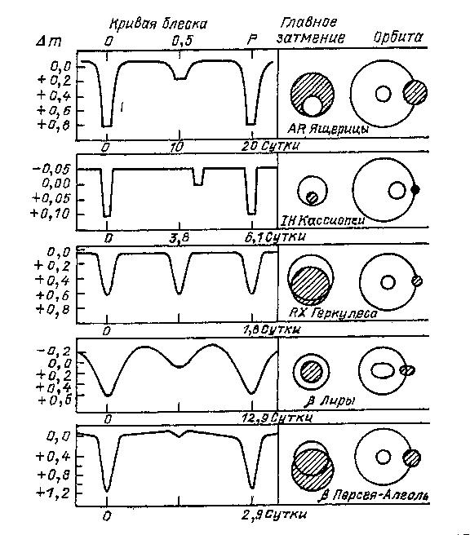
- радиусы звезд.
По отношению глубин минимумов к известным радиусам можно вычислить отношение эффективных температур. Первая затменно-переменная звезда – Алголь (β Персея) – была открыта в 1669 году итальянским астрономом Монтанари; впервые ее исследовал английский астроном Джон Гудрайк. Кривая блеска Алголя повторяется каждые 2 суток 20 часов и 49 минут. Угол наклона плоскости орбиты Алголя по отношению к Земле равен нулю, т.е. мы смотрим на эту систему как бы сбоку. При этом звезды время от времени закрывают друг друга от наблюдателя на Земле, и у видимой на небе звезды меняется блеск. Если бы угол наклона плоскости орбиты был хотя бы 27°, то звезды не перекрывали друг друга и Алголь перестал бы быть переменной звездой.
На основании детального изучения кривых блеска можно получить следующие данные о компонентах затменных систем.
1. В тех случаях, когда диск одной звезды полностью перекрывается диском другой, в минимумах блеска имеются характерные плоские участки.
2. На основании продолжительности минимумов находят относительные радиусы компонентов R₁ и R₂, так как продолжительность затмения пропорциональна диаметрам звезд.
3. Если затмение полное, то по отношению глубин минимумов можно найти отношение светимостей, а при известных радиусах и отношение эффективных температур.
4. Сдвиг вторичного минимума говорит о величине эксцентриситета орбиты.
5. Плавное изменение кривой блеска говорит об элипсоидальности звезд, вызванной приливным воздействием друг на друга.
6. Наклон кривой блеска позволяет оценить эффект отражения излучения одной звезды от другой.
В настоящее время известно свыше 4000 затменно-переменных звезд. Минимальный период обращения порядка минут, наибольший 57 лет.

4. Физические переменные звезды.
И, все-таки, затменные переменные звезды это не настоящие переменные звезды. А настоящие это те, которые изменяют свою светимость в результате физических процессов, происходящих в самой звезде, и называются они физическими переменными. Такие звезды могут и не иметь постоянную кривую блеска. Первую пульсирующую переменную открыл в 1596 году Фибрициус в созвездии Кита. Он назвал ее Мирой, что означает «чудесная, удивительная». В максимуме Мира хорошо видна невооруженным глазом, ее видимая звездная величина 2^{m}, в период минимума она уменьшается до 10^{m}, и видна только в телескоп. Средний период переменности Миры Кита 3 332 суток.
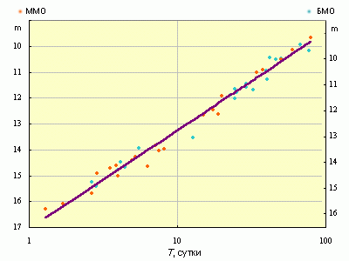
В 1784 году Джон Гудрайк открыл переменность звезды δ Цефея (период 5,4 дней). Цефеидами называются пульсирующие звезды высокой светимости, названные так по имени одной из первых открытых переменных звезд – δ Цефея. Это желтые сверхгиганты спектральных классов F и G, масса которых превосходит массу Солнца в несколько десятков раз. В ходе эволюции цефеиды приобретают особую структуру – на определенной глубине возникает слой, который аккумулирует энергию, приходящую из ядра звезды, а затем отдает ее. Цефеиды периодически сжимаются, температура их растет, а радиус уменьшается. Затем площадь поверхности звезды начинает расти, ее температура уменьшается, что вызывает общее изменение блеска. Исследование спектров цефеид показывает, что периодически изменяются их лучевые скорости: вблизи максимума блеска фотосферы этих звезд приближаются к нам с наибольшей скоростью, а вблизи минимума – с наибольшей скоростью удаляются от нас. Значит, периодически изменяется радиус цефеиды.
Цефеиды играют особую роль в астрономии. В 1908 году Генриетта Ливитт, изучая цефеиды в Малом Магеллановом Облаке, заметила, что чем меньше видимая звездная величина цефеиды, тем больше период изменения ее блеска. Поскольку все звезды ММО удалены от нас на примерно одинаковое расстояние, то видимая звездная величина m цефеид отражает ее светимость L. Значит, чем больше период изменения блеска цефеиды, тем больше ее светимость. А так как сверхгиганты хорошо заметны на больших расстояниях, эту зависимость можно использовать для определения расстояний до галактик. Среднее значение абсолютной звездной величины оказалось пропорциональным логарифму периода: М=-(1+3lgР), lgr=1+0,2(m+1+3lgP). В 60-е годы советский астроном Ефремов установил, что чем продолжительнее период цефеиды, тем моложе эта звезда.
Кроме цефеид, существует еще несколько классов пульсирующих звезд. Звезды типа RR Лиры быстро меняют свой блеск. У большинства из них периоды заключаются в пределах 0,2–0,8 суток, а амплитуды блеска составляют в среднем около одной звездной величины. Это звезды спектральных классов А–F. Такие пульсирующие переменные часто встречаются в шаровых звездных скоплениях. Их свойства, как и свойства цефеид, используют для вычисления астрономических расстояний. Как мы увидим в дальнейшем, звезды типа RR Лиры являются одними из наиболее старых объектов в нашей Галактике.
Иные причины вызывают колебания блеска у R Северной Короны и похожих на нее звезд. Она ведет себя совершенно непредсказуемым образом. Обычно эту звезду можно разглядеть невооруженным глазом. Каждые несколько лет ее блеск падает примерно до восьмой звездной величины, а затем постепенно растет, возвращаясь к прежнему уровню. Оказывается, эта звезда-сверхгигант сбрасывает с себя облака углерода, который конденсируется, образуя нечто вроде сажи. Если одно из этих густых черных облаков проходит между Землей и звездой, оно заслоняет свет звезды, пока облако не рассеется в пространстве. Звезды типа R Северной Короны производят густую пыль, что имеет немаловажное значение в областях, где идет процесс звездообразования, так как пылинки сажи являются в определенном смысле катализаторами для зарождения звезд.
Д.З. §§ 25,26,27(1,2,3)
Задачи. 1. Вычислите массу двойной звезды α Центавра, у которой параллакс 0´´, 75, период обращения 79 лет и большая ось орбиты видна с Земли под углом 17´´,6.
2. Переменная звезда δ Цефея имеет период 5 дней и среднюю видимую звездную величину 4^{m},4. На каком расстоянии от нас находится δ Цефея?
3. Во сколько раз изменяется радиус цефеиды, если амплитуда изменения блеска равна 1^{m},5, а яркость единицы поверхности остается постоянной?
Вопросы экспресс-опроса.
1. Какие параметры звезды связывает диаграмма Герцшпрунга-Рессела?
2. Чем отличается гарвардская классификация звезд от йеркской?
2. На сколько классов светимостей разбиты звезды по йеркской классификации?
3. Какие звезды называются оптически двойными?
4. Какие звезды называются физически двойными?
5. Какие звезды называются спектрально двойными?
6. Какие звезды называются переменными?
7. Какие звезды называются затменными переменными?
8. Какие звезды называются физическими переменными?
9. Какие звезды используются для определения расстояния до галактик?

